Руководство по работе с Актом списании объектов нефинансовых активов (кроме транспортных средств) форма (0510454), который требует согласования МЗ КК, для учреждений не ведущих бухгалтерский учет в Парус-8.
Добавление и заполнение документа. Статусная модель

Оглавление
Инвентарная картотека 3
Добавление инвентарной карточки учета основных средств (тип ОС-6) 6
Принятие к учету 11
Списание ОС 12
Статусная модель 16
Общая схема движения документа Акт о списании объектов нефинансовых активов (кроме транспортных средств) (форма по ОКУД 0510454): 16
Работа ответственного исполнителя 17
Работа членов комиссии 18
Работа председателя 21
Работа исполнителя централизованной бухгалтерии 24
Работа руководителя учреждителя 26
Работа руководителя учреждения 28
Способы ознакомления с документом при его подписании 30

Инвентарная картотека
Для корректного формирования электронного документа формы 0510454 Акт о списании объектов нефинансовых активов (кроме транспортных средств) необходимо завести инвентарную карточку в разделе «Инвентарная картотека», а затем согласно инструкции сформировать Внутренний документ, который необходимо будет подписать с помощью статусной модели.
Для работы с инвентарными карточками предназначен раздел Учет>Инвентарная картотека/
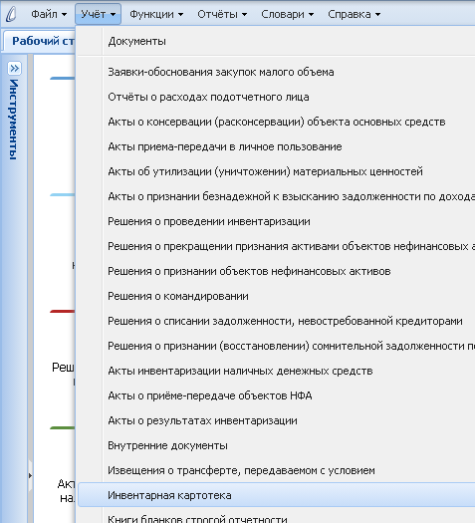
Рисунок 1
Так же открыть раздел можно нажав на соответствующую иконку:
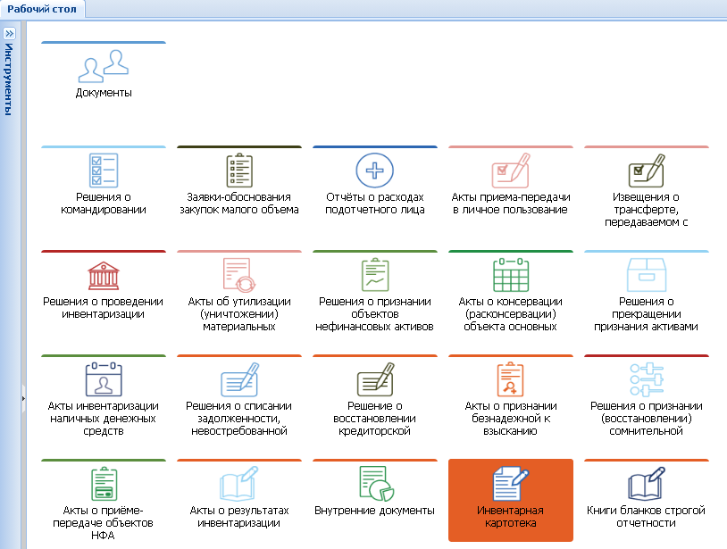
Рисунок 2
Откроется раздел «Инвентарная картотека», где представлены все зарегистрированные инвентарные карточки.
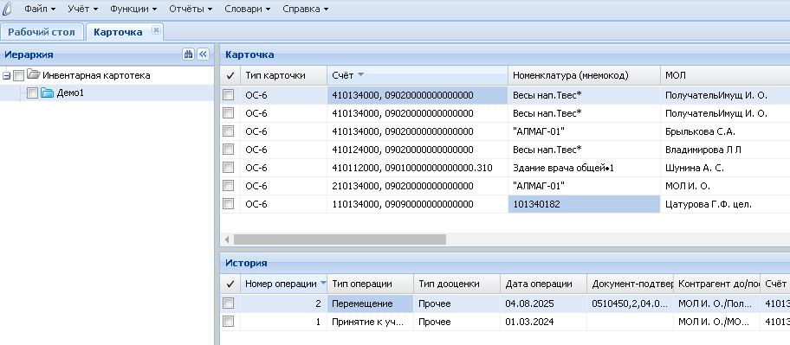
Рисунок 3
Раздел представляет собой картотечный учетный регистр и предназначен для учета нефинансовых активов.
В разделе доступен общий отбор и отбор по колонкам. Для использование общего отбора следует выполнить действие контекстного меню Отобрать
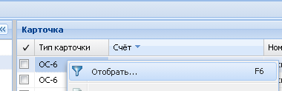
Рисунок 4
Откроется окно общего отбора, в котором можно задать необходимые параметры, например:
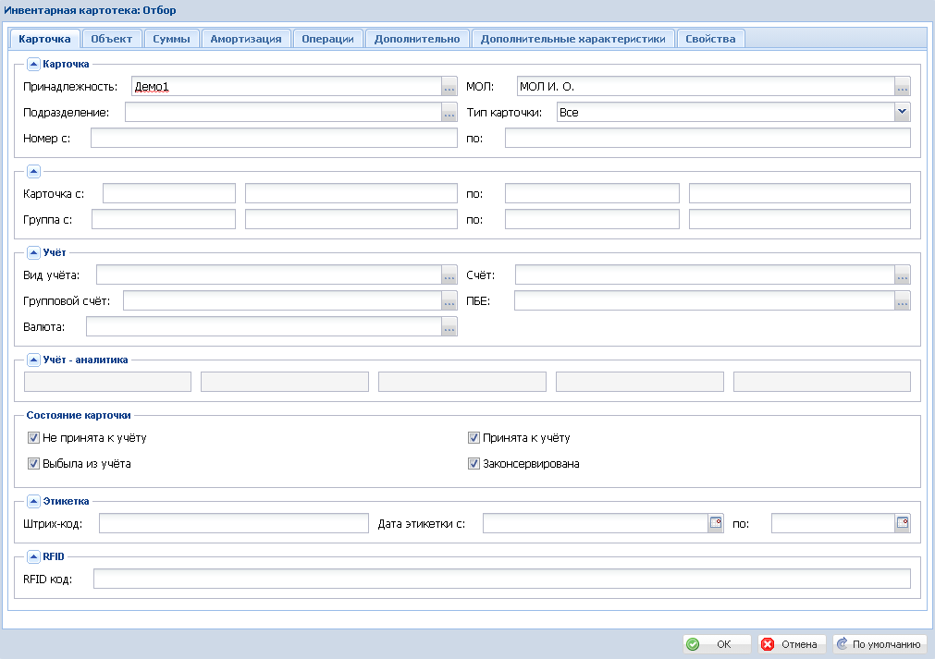
Рисунок 5
Для применения введенных параметров нажать кнопку «Ок».
Действие «Отобрать по колонке» предназначено для отбора записей в списке по условию, заданному для определенной, предварительно выбранной колонки.
Условия, заданные подобным способом для двух и более колонок одного списка, учитываются в совокупности (объединяются по «логическому И»). Заголовок колонки, для которой задано условие отбора, выделяется жирным шрифтом и значком «»:
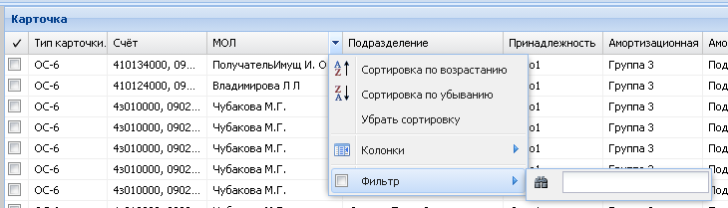
Рисунок 6
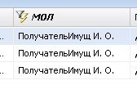
Рисунок 7
Набор полей вызываемого окна «Отбор по колонке» зависит от типа характеристики, отражаемой в колонке:
Дата – окно содержит три поля для задания календарного диапазона;
Строка – поле для ввода текста с использованием знаков подстановки;
Число – три поля для задания диапазона числовых значений;
Значение – предопределенный перечень значений с флажками для каждого из них.
Если произведен отбор, это будет показано с помощью специального значка «» в верхнем правом углу панели:
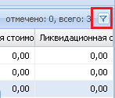
Рисунок 8
Для отмены отбора сразу по всем колонками необходимо в правом верхнем углу нажать символ «» и подтвердить удаление фильтров по всем колонкам:
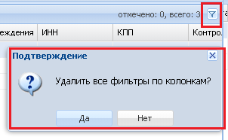
Рисунок 9

Добавление инвентарной карточки учета основных средств (тип ОС-6)
Инвентарная карточка учета основных средств с типом ОС-6 предназначена для индивидуального учета основных средств любой стоимости.
Для добавления инвентарной карточки следует в контекстном меню верхней области окна «Карточки» выбрать пункт Добавить:
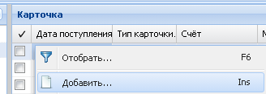
Рисунок 10
Откроется окно «Инвентарная карточка: Добавление», в котором необходимо указать следующие параметры:
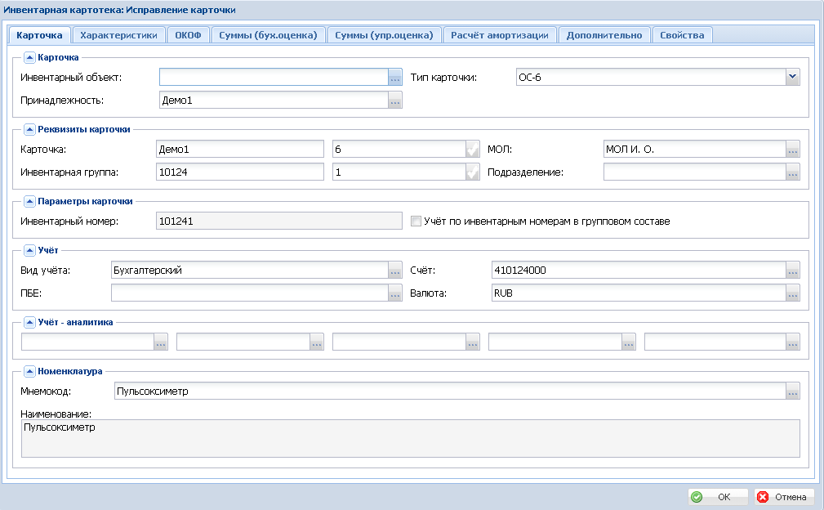
Рисунок 11
Закладка «Карточка»:
Тип карточки – выбрать значение «ОС-6» из выпадающего списка;
Карточка – указать номер инвентарной карточки. Состоит из двух полей, первое поле предназначено для префикса, второе непосредственно для номера. Сочетание значений полей должно быть уникальным. При нажатии на кнопку «» автоматически формируется уникальный последовательный номер в пределах указанного префикса (В качестве префикса рекомендуется использоваться код Мединфо Вашего учреждения);
Инвентарная группа – указать номер инвентарной группы. Состоит из двух полей, первое поле предназначено для префикса, второе непосредственно для номера;
Инвентарный номер – формирование инвентарного номера зависит от параметра Системы 1255 «Использовать номер группы в качестве инвентарного номера». (Если в параметрах системы «Использовать номер группы в качестве инвентарного номера» стоит «Да», то поле инвентарный номер заполняется автоматически при нажатии кнопки ОК в окне добавления/исправления инвентарной карточки;
Если в параметрах системы «Использовать номер группы в качестве инвентарного номера» стоит «Нет», то поле инвентарный номер необходимо заполнить в ручную. При нажатии кнопки ОК в окне добавления/исправления инвентарной карточки инвентарный номер формируется из номера инвентарной группы).
Принадлежность – указать код Мединфо вашего учреждения;
МОЛ – выбрать из словаря материально-ответственное лицо сопоставляемое карточке. Если заполнено подразделение в котором указан МОЛ, то поле МОЛ карточки заполняется указанным значением;
Подразделение – указать подразделение в котором числится объект основных средств;
Вид учета – выбрать значение из словаря. Если поле «Счет заполнено», то значение в поле «Вид учета» определяется автоматически;
Счет – выбрать из словаря счет учета. Номер синтетического счета или субсчета должен соответствовать виду учета инвентарной карточки, а в плане счетов относиться к счетам с типовой формой аналитического учета 1 («Основные средства»);
Мнемокод – выбрать значение из словаря;
Наименование – поле недоступно для редактирования. Значение в поле определяется автоматически на основании значения поля «Мнемокод».

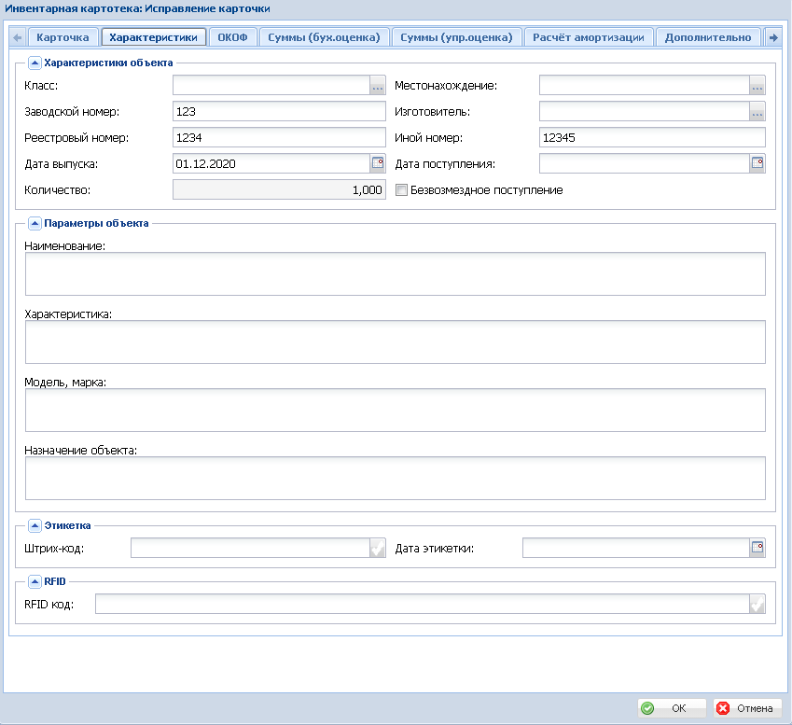
Рисунок 12
Закладка «Характеристики»:
Заводской номер – при необходимости заполнить значением в текстовом формате;
Реестровый номер – при необходимости заполнить значением в текстовом формате;
Иной номер – при необходимости заполнить значением в текстовом формате;
Дата выпуска – заполнить значением в формате ДД.ММ.ГГ;
Дата поступления – заполнить значением в формате ДД.ММ.ГГ;
Количество – отображается количество единиц ТМЦ, учитываемых на текущей инвентарной карточке. Поле недоступно для непосредственного ввода (редактирования) и показывается только для справки. Значение данного поля для карточек типов ОС-6 всегда равно 1.

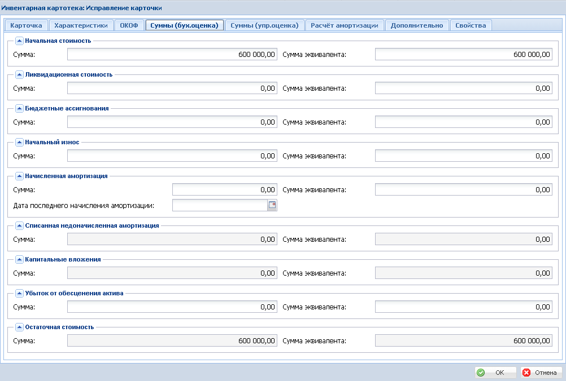
Рисунок 13
Закладка «Суммы»:
В полях данной вкладки при добавлении инвентарной карточки задаются: сумма начальной стоимости ОС.
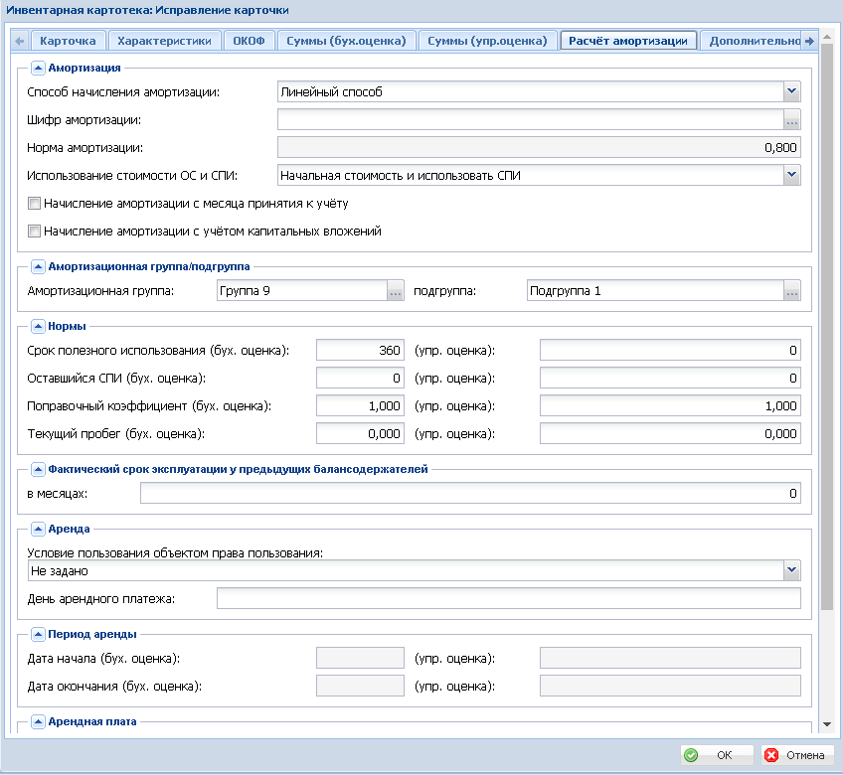
Рисунок 14
Закладка «Расчет амортизации»:
Способ начисления амортизации – выбрать из выпадающего списка способ начисления амортизации. Для карточки типа ОС-6 в Системе поддерживаются следующие способы начисления амортизации:
- Линейный способ (стоимость объекта свыше 100 тыс. руб.);
- 100% при принятии к учету (стоимость объекта от 10 до 100 тыс. руб.);
- 100% при передаче в эксплуатацию (стоимость объекта от 10 до 100 тыс. руб.);
- Не начислять (стоимость объекта до 10 тыс. руб.).
Срок полезного использования – указать положенный срок полезного использования основного средства в месяцах. Срок полезного использования по бухгалтерской оценке может заполняться автоматически на основании амортизационной группы, задаваемой в инвентарной карточке. При этом в качестве СПИ установится максимально допустимое для данной амортизационной группы значение, выраженное в месяцах.
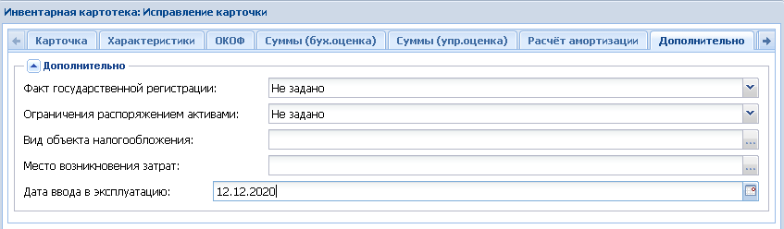
Рисунок 15
Закладка «Дополнительно»:
Дата ввода в эксплуатацию – указать дату ввода в эксплуатацию в формате ДД.ММ.ГГГГ.;
После заполнения всех полей следует нажать ОК. Будет создана инвентарная карточка.

Принятие к учету
После того как на основное средство заведена соответствующая типовая инвентарная карточка, необходимо выполнить операцию принятие к учету – действие контекстного меню Операции с картотекой>Принятие к учету:
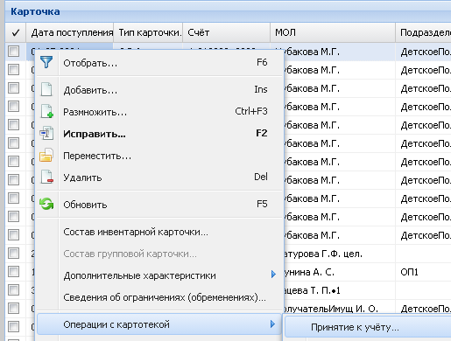
Рисунок 16
В открывшемся окне «Инвентарная картотека: Принятие к учету» следует указать необходимые параметры:
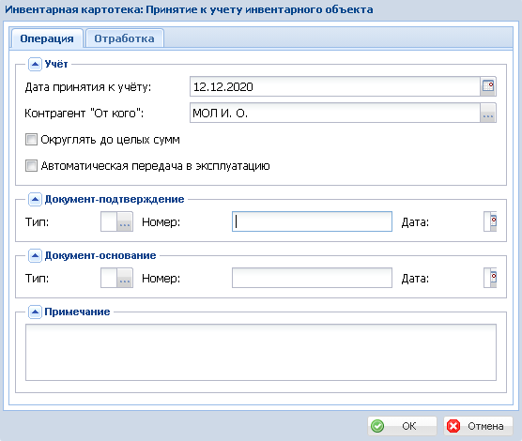
Рисунок 17
Дата принятия к учету – указать дату принятия к учету ОС в формате ДД.ММ.ГГГГ;
Контрагент «От кого» – выбрать значение из словаря «Контрагенты» (по умолчанию заполняется МОЛ, указанный в инвентарной карточке);
Примечание – при необходимости заполнить значением в текстовом формате.
После заполнения полей следует нажать кнопку ОК. Будет добавлена операция по принятию к учету основного средства в истории карточки.

Списание ОС
Для списания объектов основных средств следует выделить необходимые инвентарные карточки и выбрать пункт контекстного меню Операции с картотекой>Списание:
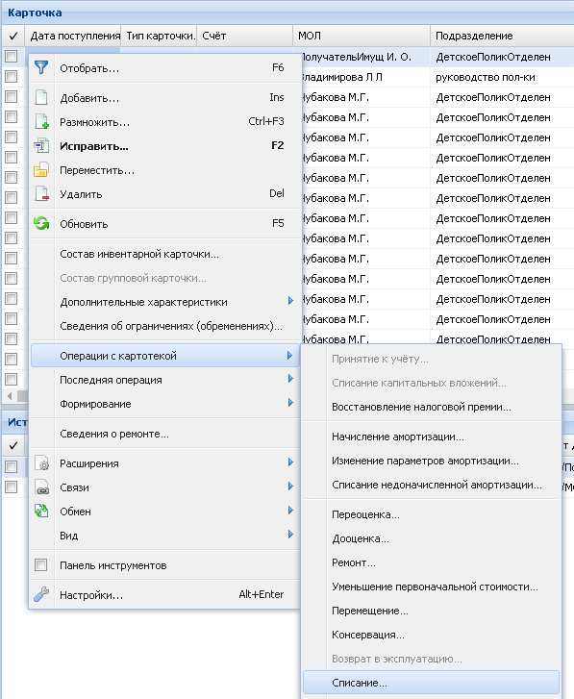
Рисунок 18
В открывшемся окне «Инвентарная картотека: Списание» необходимо заполнить следующие поля:
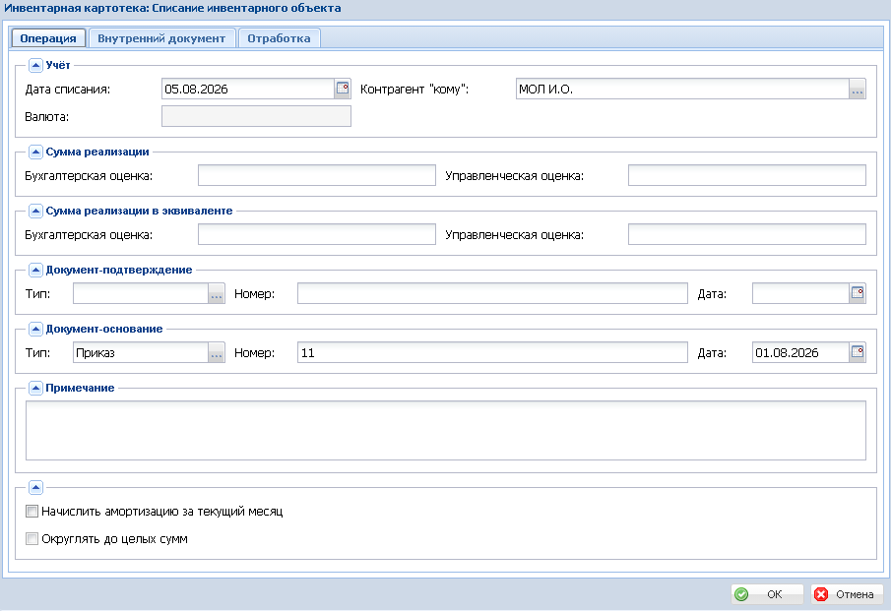
Рисунок 19
Закладка «Операция»:
Дата списания – указать дату списания объекта в формате ДД.ММ.ГГГГ;
Контрагент «кому» – выбрать значение из словаря «Контрагенты»;
Документ-основание (Тип, Номер, Дата) – при необходимости указать реквизиты документа-основания;
Примечание – при необходимости заполнить поле значением в текстовом формате;

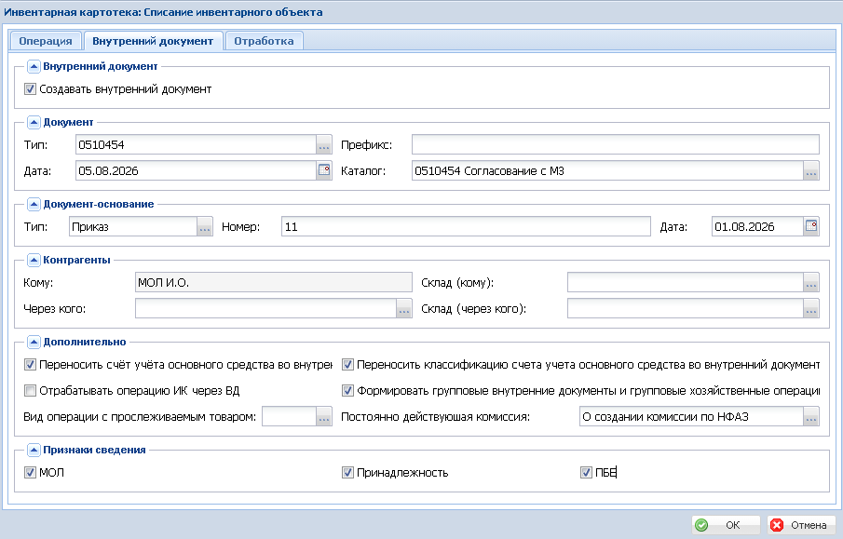
Рисунок 20
Закладка «Внутренние документы»
Создать внутренний документ – установить чекер, что бы был создан внутренний документ в разделе Внутренние документы;
Документ тип – из словаря выбрать значение «0510454»;
Документ дата – указать дату документа в формате ДД.ММ.ГГГГ.;
Документ префикс – при необходимости указать значение префикса документа;
Документ каталог – выбрать каталог сохранения документа «0510454 Согласование с МЗ»;
Документ-основание (Тип, Номер, Дата) – при необходимости указать реквизиты документа основания;
Контрагенты кому – значение не доступно для редактирования, заполняется значением из инвентарной карточки;
Формировать групповые внутренние документы и групповые хозяйственные операции – установить чекер, что бы был создан один внутренний документ по операциям выполненным единовременно в соответствии с признаками сведения;
Признаки сведения – чекеры доступны для установки при указании чекера «Формировать групповые внутренние документы и групповые хозяйственные операции»;
Переносить со счета учета основного средства во внутренний документ – установить чекер, что бы во внутренний документ был перенесен счет объекта из инвентарной картотеки;
Переносить классификацию счета учета основного средства во внутренний документ – установить чекер, что бы во внутренний документ была перенесена классификация учета объекта из инвентарной картотеки;
Постоянно действующая комиссия – выбрать из словаря постоянно действующую комиссию.
После заполнения полей следует нажать кнопку ОК. Будут проведена операция списания в инвентарной карточки и создан внутренний документ с типом «0510454» для дальнейшего его движения по статусной модели. Дальнейшая работа с внутренним документом и его движение по статусной рассмотрим ниже.

Статусная модель
Обратите внимание! Для корректной работы с документом необходимо, чтобы была проведена идентификация пользователя с сотрудником! Для этого следует обратиться в Парус. Если у вас появляются новые пользователи (или назначены права для пользователей, которых еще не было в ЭДО) для них также необходимо провести идентификацию.
В словаре Подписанты ЭДО должен быть указан состав для групп «ЭДО.Руководитель», «ЭДО.РуководительУчр», «ЭДО.Сотрудник ЦБ»:
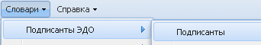
Рисунок 21
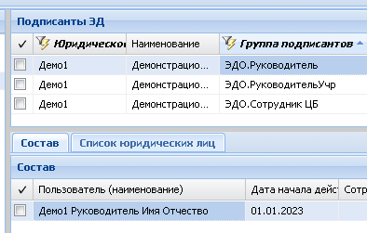
Рисунок 22

Общая схема движения документа Акт о списании объектов нефинансовых активов (кроме транспортных средств) (форма по ОКУД 0510454):
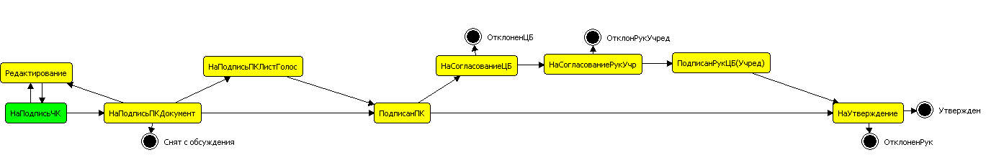
Рисунок 23
Точка | В какие точки возможен переход | Действия, выполняемые в точке для перехода в следующую | Где выполняется
Редактирование | НаПодписьЧК | Статусная модель>Перейти | Раздел «Акты инвентаризации наличных денежных средств» в профессиональном интерфейсе
НаПодписьЧК | НаПодписьПК | - Голосование по объекту учета (при необходимости);  - Действия>Перейти (подписан) | Раздел «Документы» в подсистеме «Личный кабинет. ЭДО»
НаПодписьЧК | Редактирование | Действия>Перейти (подписан) | Раздел «Документы» в подсистеме «Личный кабинет. ЭДО»
НаПодписьПКДокумент | НаПодписьПКЛистГолос | Подписание электронного документа | Раздел «Документы» в подсистеме «Личный кабинет. ЭДО»
НаПодписьПКДокумент | ПодписанПК | Подписание электронного документа | Раздел «Документы» в подсистеме «Личный кабинет. ЭДО»
НаПодписьПКДокумент | Снят с обсуждения | Действия>Перейти (подписан) | Раздел «Документы» в подсистеме «Личный кабинет. ЭДО»
НаПодписьПКДокумент | Редактирование | Действия>Перейти (подписан) | Раздел «Документы» в подсистеме «Личный кабинет. ЭДО»
НаПодписьПКЛистГолос | ПодписанПК | Подписание электронного документа | Раздел «Документы» в подсистеме «Личный кабинет. ЭДО»
Подписан ПК | НасогласованиеЦБ | Действия>Перейти (подписан) | Раздел «Документы» в подсистеме «Личный кабинет. ЭДО»
НасогласованиеЦБ | ВРаботуСотрудникуЦБ | Действия>Перейти (подписан) | Раздел «Документы» в подсистеме «Личный кабинет. ЭДО»
НасогласованиеЦБ | ОтклоненЦБ | Действия>Перейти (подписан) | Раздел «Документы» в подсистеме «Личный кабинет. ЭДО»
ВРаботуСотрудникуЦБ | НаСогласованиеРукУчр | Действия>Перейти (подписан) | Раздел «Документы» в подсистеме «Личный кабинет. ЭДО»
НаСогласованиеРукУчр | ПодписанРукЦБ(Учред) | Подписание электронного документа | Раздел «Документы» в подсистеме «Личный кабинет. ЭДО»
НаСогласованиеРукУчр | ОтклонРукУчред | Действия>Перейти (подписан) | Раздел «Документы» в подсистеме «Личный кабинет. ЭДО»
ПодписанРукЦБ(Учред) | НаУтверждение | Действия>Перейти (подписан) | Раздел «Документы» в подсистеме «Личный кабинет. ЭДО»
НаУтверждение | Утвержден | Подписание электронного документа | Раздел «Документы» в подсистеме «Личный кабинет. ЭДО»
НаУтверждение | ОтклоненРук | Действия>Перейти (подписан) | Раздел «Документы» в подсистеме «Личный кабинет. ЭДО»

Работа ответственного исполнителя
- Ответственный исполнитель переходит в раздел «Внутренние документы» и на созданном документе от инвентарной карточки формирует лист голосования (ПКМ>Лист голосования>Сформировать), если он необходим.
Согласно 61н: «Графы 4 - 6 Раздела 2 "Заключение комиссии" не заполняется в случае формирования Акта о списании (ф. 0510454) на основании Решения комиссии (ф. 0510440) и подписание Комиссией Акта о списании (ф. 0510454) осуществляется без оформления листа голосования».
Далее ответственный исполнитель отправляет документ членам комиссии.
Статусная модель>Перейти> НаПодписьЧК:
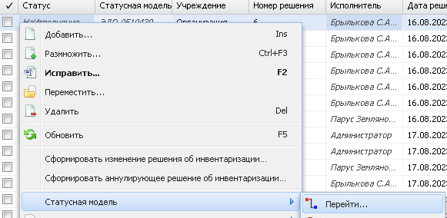
Рисунок 24
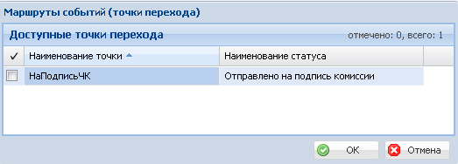
Рисунок 25
Документу будет присвоен статус НаПодписьЧК. Документ направляется членам комиссии, указанным в спецификации «Состав комиссии».

Работа членов комиссии
- Члены комиссии, в т.ч. ответственный исполнитель и председатель при необходимости голосуют и обязательно устанавливают отметку в Личном кабинете. ЭДО в разделе «Документы».
Установление отметки = подписание ПЭП в точке совместного исполнения.

  - Если необходимо произвести голосование.
Сформированный лист голосования к документу доступен исполнителю в спецификации «Объекты учета» раздела «Документы» Личного кабинета ЭДО:
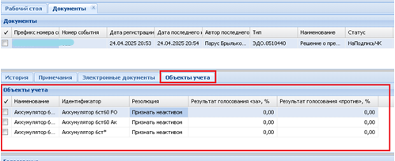
Рисунок 26
В данной спецификации содержится информация об объектах, за которые необходимо проголосовать, резолюция комиссии, а так же результаты общего голосования.
Для установки своего голоса исполнителю необходимо выделить один или несколько объектов, за которые нужно проголосовать, и выполнить действие контекстного меню Голосование по объекту учета:
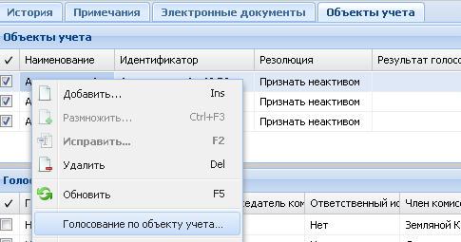
Рисунок 27
Откроется окно, в котором необходимо выбрать значение «За» или «Против» из выпадающего списка.
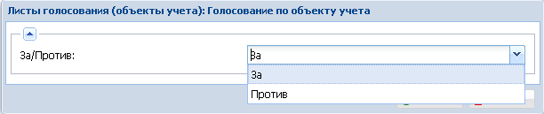
Рисунок 28
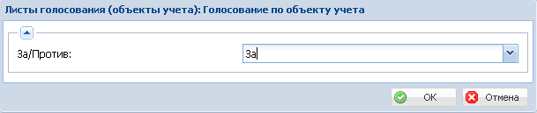
Рисунок 29
После выбора значения необходимо нажать кнопку ОК. Будет произведено голосование конкретным исполнителем. Результат индивидуального голосования будет отражен в подчиненной спецификации «Голосование» к каждому объекту учета.
Если голосующий работает в профессиональном интерфейсе, то ему необходимо в спецификации «Спецификация» внутреннего документа выделить один или несколько объектов, за которые нужно проголосовать, и выполнить действие контекстного меню Проголосовать:
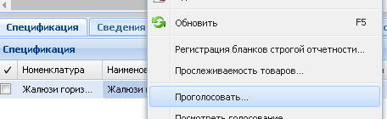
Рисунок 30
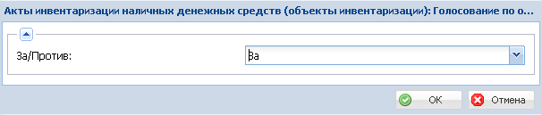
Рисунок 31

  - Для установления отметки в разделе «Документы» Личного кабинета ЭДО необходимо выполнить действие Перейти (подписан):
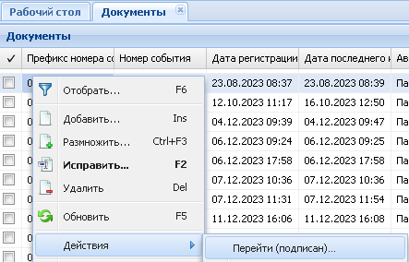
Рисунок 32
Будет открыт перечень отметок, которые доступны для установки. Необходимо выбрать нужную и нажать ОК.
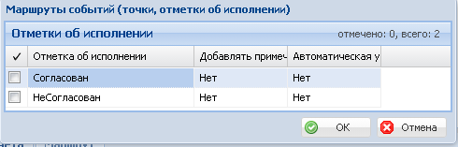
Рисунок 33
Для установления отметки в разделе профессионального интерфейса необходимо выполнить действие Статусная модель>установить отметку:
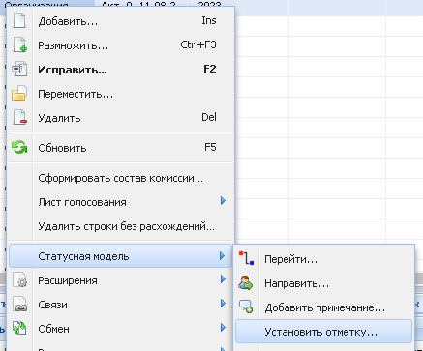
Рисунок 34
Рисунок 35
После того как отметка установлена документ не будет отображаться на исполнителе (при выполнении действия «Обновить» в заголовке раздела «Документы»).
  - После того, как все члены комиссии проголосовали и установили отметку документ автоматически уйдет в статус НаПодписьПКДокумент председателю комиссии.
При необходимости, документ из точки НаПодписьЧК может быть возвращен в точку Редактирование. Для этого необходимо, до того момента как все члены комиссии установят отметку, выполнить действие контекстного меню Перейти(подписан)>Редактирование. Документ будет возвращен ответственному исполнителю.

Работа председателя
- Работа председателя комиссии.
Председатель в подсистеме Личный кабинет.ЭДО в разделе «Документы» подписывает электронный документ УКЭП действием Подписание электронного документа:
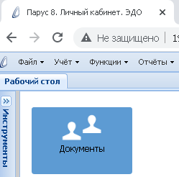
Рисунок 36
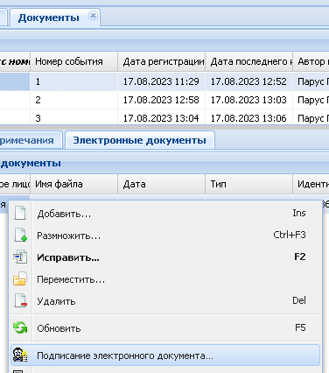
Рисунок 37
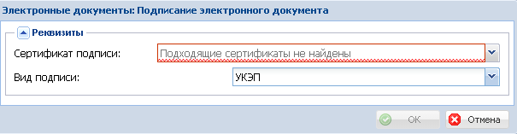
Рисунок 38
Документ будет подписан. В случае если Лист голосования был сформирован документ автоматически уйдет в точку НаПодписьПКЛистГолос, если Лист голосования не был сформирован событие автоматически уйдет в статус ПодписанПК. В обоих случаях документ останется на председателе.
При необходимости, документ из точки НаПодписьПКДокумент может быть направлен в точку Снят с обсуждения или Редактирование. Для этого необходимо выполнить действие контекстного меню Действия>Перейти(подписан)>Отклонен ПК (Редактирование). Документ будет возвращен ответственному исполнителю. При отправке в точку Снят с обсуждения дальнейшая работа с документом будет невозможна.
- В точке НаПодписьПКЛистГолос Председатель в подсистеме Личный кабинет.ЭДО в разделе «Документы» подписывает лист голосования УКЭП действием Подписание электронного документа:
Рисунок 39
Рисунок 40
Лист голосования будет подписан Председателем. Событие автоматически уйдет в статус ПодписанПК и останется на председателе.

- Далее председателю из точки ПодписанПК необходимо направить документ либо на согласование в Централизованную бухгалтерию (для дальнейшего согласования учредителем), либо на утверждение руководителю учреждения, если согласование с учредителем не предусмотрено.
Для этого необходимо выполнить действие контекстного меню заголовка раздела Перейти (подписан)> НаСогласованиеЦБ или НаУтверждение в зависимости от выбранного маршрута:
Рисунок 41
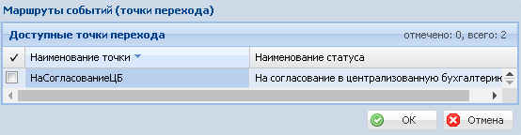
Рисунок 42
В открывшемся окне необходимо выбрать доступного из списка исполнителя – сотрудника централизованной бухгалтерии:
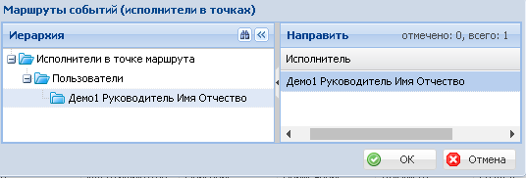
Рисунок 43
Документу будет присвоен статус НаСогласованиеЦБ. Документ будет отправлен, выбранному исполнителю.

Работа исполнителя централизованной бухгалтерии
- Сотрудник ЦБ, получивший документ направляет его в работу ответственному исполнителю Для этого необходимо выполнить действие контекстного меню заголовка раздела Перейти (подписан)> ВРаботуСотрудникуЦБ:
Рисунок 44
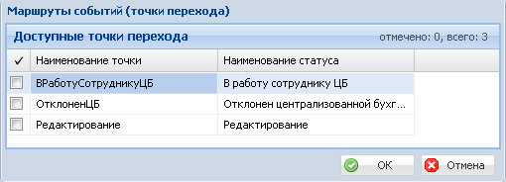
Рисунок 45
В открывшемся окне необходимо выбрать доступного исполнителя централизованной бухгалтерии:
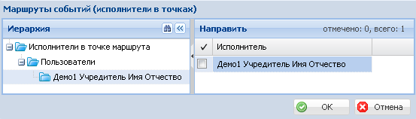
Рисунок 46
Документу будет присвоен статус ВРаботуСотрудникуЦБ. Документ будет отправлен, выбранному исполнителю.
При необходимости, документ из точки НаСогласованиеЦБ может быть направлен в точку ОтклоненЦБ. Для этого необходимо выполнить действие контекстного меню Действия>Перейти(подписан)> ОтклоненЦБ. Документ будет возвращен ответственному исполнителю, дальнейшая работа с документом будет невозможна.

- Выбранный исполнитель централизованной бухгалтерии проверяет документ и направляет его на согласование руководителю учредителя.
Для этого необходимо выполнить действие контекстного меню заголовка раздела Перейти (подписан)> НаСогласованиеРукУчр:
Рисунок 47
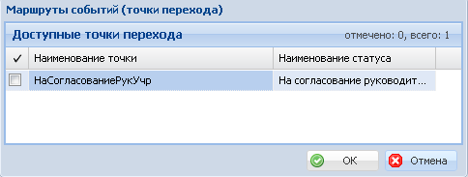
Рисунок 48
В открывшемся окне необходимо выбрать доступного из списка руководителя учредителя:
Рисунок 49
Документу будет присвоен статус НаСогласованиеРукУчр. Документ будет отправлен, выбранному руководителю учредителя для согласования и подписания УКЭП.

Работа руководителя учреждителя
- Руководитель учредителя в подсистеме Личный кабинет.ЭДО в разделе «Документы» подписывает электронный документ УКЭП действием Подписание электронного документа:
Рисунок 50

Рисунок 51
Рисунок 52
После подписания документа руководителем учреждения документ автоматически уходит в статус ПодписанРукЦБ(Учред) и остается на руководителе учредителя для дальнейшей отправки руководителю подведомственного учреждения.
При необходимости, документ из точки НаСогласованиеРукУчр может быть направлен в точку ОтклонРукУчред. Для этого необходимо выполнить действие контекстного меню Действия>Перейти(подписан)>ОтклонРукУчред. Документ будет возвращен ответственному исполнителю, дальнейшая работа с документом будет невозможна.

- Руководитель учредителя направляет документ на утверждение руководителю подведомственного учреждения.
Для этого необходимо выполнить действие контекстного меню заголовка раздела Перейти (подписан)> НаУтверждение:
Рисунок 53
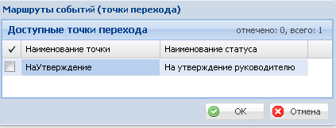
Рисунок 54
В открывшемся окне необходимо выбрать доступного из списка руководителя учредителя:
Рисунок 55
Документу будет присвоен статус НаУтверждение. Документ будет отправлен, выбранному руководителю учреждения для подписания УКЭП.

Работа руководителя учреждения
- Руководитель учреждения в подсистеме Личный кабинет.ЭДО в разделе «Документы» подписывает электронный документ УКЭП действием Подписание электронного документа:
Рисунок 56

Рисунок 57
Рисунок 58
После подписания документа руководителем учреждения документ автоматически уходит в статус Утвержден и направляется ответственному исполнителю по умолчанию.
При необходимости, документ из точки НаУтверждение может быть направлен в точку ОтклоненРук. Для этого необходимо выполнить действие контекстного меню Действия>Перейти(подписан)>ОтклоненРук. Документ будет возвращен ответственному исполнителю, дальнейшая работа с документом будет невозможна.

Способы ознакомления с документом при его подписании
При работе с документом, каждому исполнителю нужно ознакомиться с подписываемым документом.
Если исполнитель работает из профессионального раздела (раздела бухгалтерского учета), следует сформировать пользовательский отчет Расширения>Пользовательские отчеты и далее выбрать соответствующий отчет в разделе:
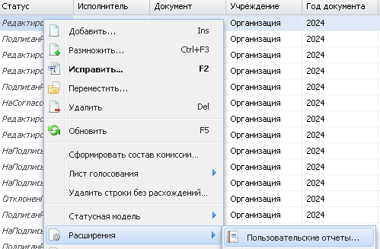
Рисунок 59
Будет сформирован документ в Excel формате, в котором будут видны внесенные сведения, но не будут отражены подписи.
Если электронный документ в pdf-формате уже сформирован его можно просмотреть через связи с записью раздела. Встав на нужную запись, необходимо выполнить действие Связи>Электронные документы:
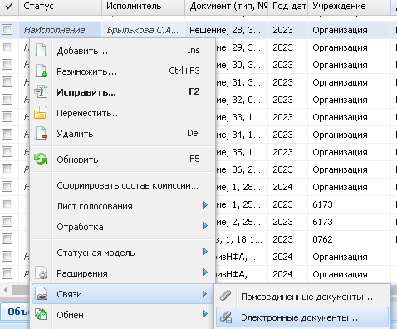
Рисунок 60
Откроется раздел «Электронные документы», где будет отображен связанный с записью раздела электронный документ в pdf-формате. Далее необходимо выполнить действие Открыть:
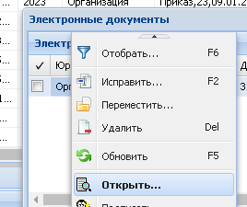
Рисунок 61
Будет открыт для просмотра документ в pdf-формате.
Если пользователь работает в Личном кабинете, то для просмотра документа необходимо встать на нужную запись и выполнить действие Расширения>Пользовательские отчеты>Просмотр ЭД:
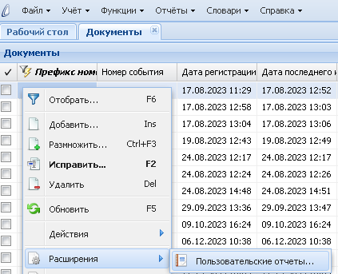
Рисунок 62
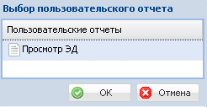
Рисунок 63
Будет сформирован документ в pdf-формате для просмотра.
Если электронный документ в pdf-формате уже сформирован, он будет отражен в спецификации «Электронные документы» Личного кабинета и его можно просмотреть с помощью действия Просмотр электронного документа:
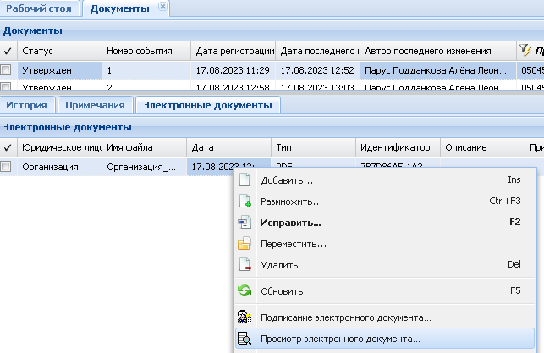
Рисунок 64
Будет открыт для просмотра документ в pdf-формате.

